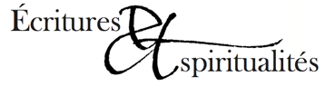

Femmes, mystiques,
d’Occident et d’Orient

Rencontre avec Aurore-Marie Guillaume, auteure de Vie d’Hildegarde
( livre sélectionné pour le Prix 2025 Ecritures & Spiritualités)
La soirée sera animée par Karima Berger.

Jeudi 5 février à 19 heures
à l’Espace Poveda, 15 rue Barrault, Paris 13ème
métro Corvisart.

Places limitées, Inscription obligatoire auprès de mc.rayfumet@gmail.com

